تنسيق الصفوف والاعمدة :- Format Row and Format column :-
تنسيق الصف(Format Row ) :-
- نحدد الصف او مجموعة الصفوف المطلوب تنسيقها .
- من قائمة Home الصفحة الرئيسية . نختار الاداة 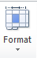 الموجودة ضمن تبويب cells.
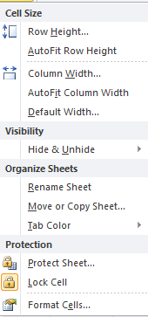
تظهر القائمة التالية ومنها نختار
- Row Height لتحديد ارتفاع الصف
والتي من خلالها نحدد الارتفاع المطلوب ثم نضغط على الزر ok لتنفيذ الامر. 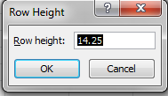
او الامر cancel لالغاء الامر .
- AutoFit Row Height لتحديد ارتفاع الصف تلقائيا حسب حجم النص الذي في داخله فيتم تغيير ارتفاع الصف .
- يمكن تغير ارتفاع الصف من خلال الضغط على الفاصل بين ارقام الصفين
وبالسحب والتحريك بالاتجاه المطلوب للاعلى او الاسفل ثم افلات المؤشر .

تنسيق الاعمدة Format Column :-
- من قائمة Home الصفحة الرئيسية . نختار الاداة الموجودة ضمن تبويب cells.تظهر القائمة التالية ومنها نختار
- Column Width لتحديد عرض العمود والتي نحدد من خلالها العرض المطلوب ثم نضغط على الزر ok لتنفيذ الايعاز او الامر cancel لالغاء الامر .
- Auto fit column width :- لتحديد عرض العمود تلقائيا" حسب حجم النص الذي في داخله فيتم تغيير عرض العمود تلقائيا .

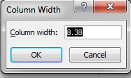

- يمكن تغير عرض العمود من خلال الضغط على الفاصل بين احرف العمودين وبالسحب والتحريك بالاتجاه المطلوب لليمين او لليسار ثم افلات المؤشر .

وفيما يلي تكملة الايعازات الموجودة في قائمة cell size ضمن مجموعة format .

ت | الايعاز ووظيفته | 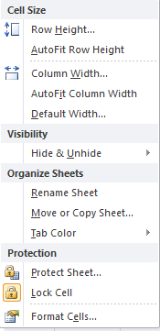
1 | Default Width: - العرض الافتراضي للعمود .
2 | Hide& Unhide: اخفاء واظهار ويقوم هذا الامر باخفاء الخلايا او الاعمدة وحتى الشيت (الورقة) التي نريد اخفاءها ومن خلال unhide يمكننا اظهاره مرة اخرى.
3 | Rename Sheet يقوم بتغيير اسم الورقة, ويمكننا الوقوف على sheet tab من اسفل وتغيير اسمها كما نريد.
4 | Move or copy sheet نقل او نسخ الورقة لوضعه في مكان اخر في ملف الاكسل والتعديل في بعض بياناته.
5 | Tab color ونقوم من خلال هذا الامر بتغيير لون tab لون تبويب الورقة.
6 | Protect sheet حماية الملف, حيث يمكننا تعيين كلمة سر للملف.
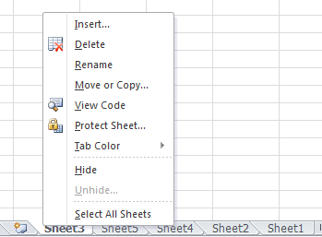

- تنسيق ورقة العمل :- يمكن اجراء مجموعة من العمليات على ورقة العمل وذلك من خلال النقر Right Click على اسم ورقة العمل في اسفل الشاشة , سوف تظهر القائمة التالية وكما يلي :
- Insert :- من خلالها يمكن ادراج ورقة عمل جديدة.
- Delete :- من خلالها يمكن حذف ورقة العمل المحددة .
- Rename :- من خلالها تغيير اسم ورقة العمل .
- Move or Copy :- من خلالها يمكن نقل موقع الورقة
او استنساخها .
- Select All Sheet :- من خلالها يمكن تحديد جميع
اوراق العمل .
- Tab color :- من خلالها يتم تغيير لون خلفية ورقة العمل .

